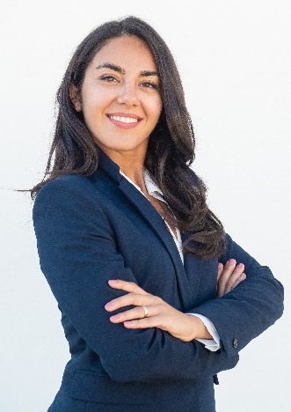

Екатерина Владимирова

Учитель младших классов
Зарплатные ожидания: 40 000 рублей после вычета налогов
Возраст: 24 года
Город: Москва
Гражданство: Россия
Контакты: +7 (111) 111 11 11 (WhatsApp, Telegram, Viber), katherina.vladimirova@example.com

Опыт работы

Учитель младших классов СОШ №568 г. Москва

2019 (январь)— 2021 (февраль) гг.

Обязанности: обучение и воспитание обучающихся. Контроль успеваемости и посещаемости. Выставление текущих оценок в классный журнал и дневники. Своевременная сдача отчетных данных. Ведение учебной документации.

Репетитор для дошкольников

2015—2019 гг.

Отпуск по уходу за ребенком

2015—2019 гг.
Обязанности: подготовка детей к началу обучения в школе.

Образование

2020 год — курс «Современные логопедические технологии коррекции речевых нарушений», Педобучение РФ.

2020 год — курс «Оценка качества дошкольного и начального образования», Педобучение РФ.

Выпуск 2014 г. — Институт педагогики и психологии (МПГУ), факультет Практической возрастной психологии. Бакалавр.

Дополнительная информация

Профессиональные навыки:
Умею работать в Word и делать презентации PowerPoint.
Владею английским языком.

Хобби:
Чтение и рисование. На прошлом месте работы готовила стенгазеты и презентации для внеклассных занятий.

